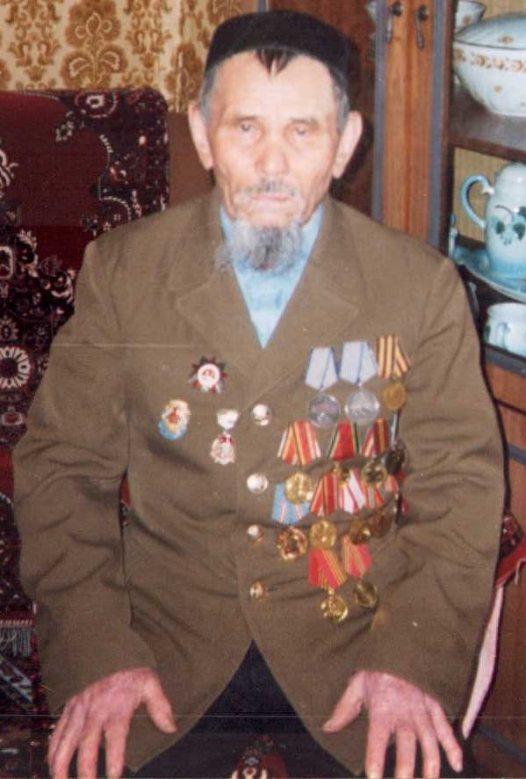

ФИО Калгаманов Айсутдин Шаммухаметович
Годы жизни 1917-2009
Место рождения с.Новоатьялово Ялуторовского района

